Социальный проект
«Чтение объединяет»
Государственного учреждения культуры
«Центральная городская библиотека г. Жодино»

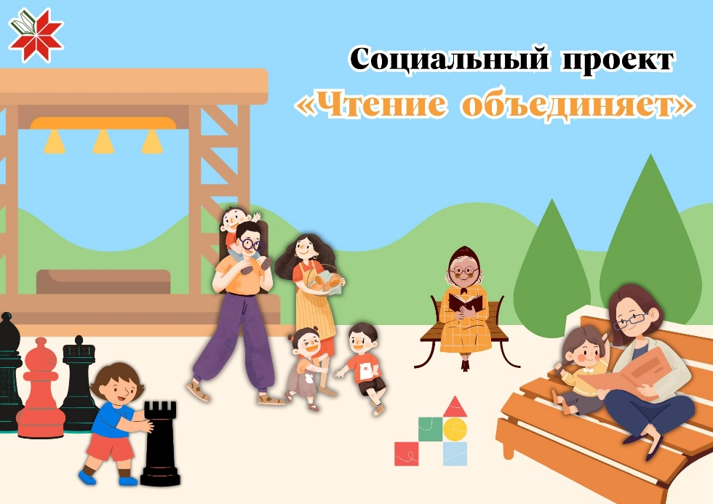

1. Наименование проекта: «Чтение объединяет»
2. Срок реализации проекта: 2 года
3. Организация-заявитель, предлагающая проект: Государственное учреждение культуры «Центральная городская библиотека г. Жодино».
4. Цель проекта: повысить интерес и активность жителей города в культурно-досуговой деятельности, создать условия для позитивного межличностного общения и укрепления социальной сплочённости в микрорайонах, а также способствовать формированию любви к книге и чтению, прививая уважение к культуре и традициям родного края.
5. Задачи, планируемые к выполнению в рамках реализации проекта:
- Организовать пространство для интеллектуального досуга и семейного отдыха путем обустройства игровых площадок с крупными элементами.
- Установить освещение и звуковое оборудование для проведения фестивалей, поэтических вечеров и театральных постановок.
- Привлечь жителей к совместному участию в мероприятиях, обеспечив комфортные условия для проведения массовых праздников и общественных инициатив.
- Пополнить фонд библиотеки интересными настольными играми, позволяющими разнообразить свободное время горожан.
- Устроить выставочные зоны для презентации коллекций фондов и документов библиотеки.
- Обеспечить доступность открытого пространства людям с ограниченными возможностями здоровья, создав удобные зоны и тактильные поверхности.
6. Целевая группа: разновозрастная, в т.ч. пожилые граждане, желающие вести активный досуг и люди с особыми потребностями здоровья, нуждающихся в комфортных условиях пребывания.
7. Краткое описание мероприятий в рамках проекта:
Подготовительный этап: анализ потребностей жителей, формирование технического задания, выбор подрядчиков, подготовка проектной документации и бюджета.
Реализация проекта: закупка и монтаж оборудования, обустройство площадок для настольных игр, мероприятий и выставок, установка освещения и музыкальной системы.
Запуск и продвижение: торжественное открытие, информационная кампания, организация регулярных мероприятий и постоянное взаимодействие с жителями для дальнейшего развития пространства.
8. Общий объем финансирования (в долларах США): 19000
Источник финансирования | Объём финансирования:
Средства донора | не представлено
Софинансирование | не предусмотрено государственным бюджетом
9. Место реализации проекта (область/район, город): Минская область, г. Жодино

10. Контактное лицо: Бычкова Анастасия Владимировна, директор, тел.: (801775)

6-62-63, е-mail: lib@zhodino.gov.by

Social project
"Reading unites"
State cultural institutions
"Central City Library of Zhodino"

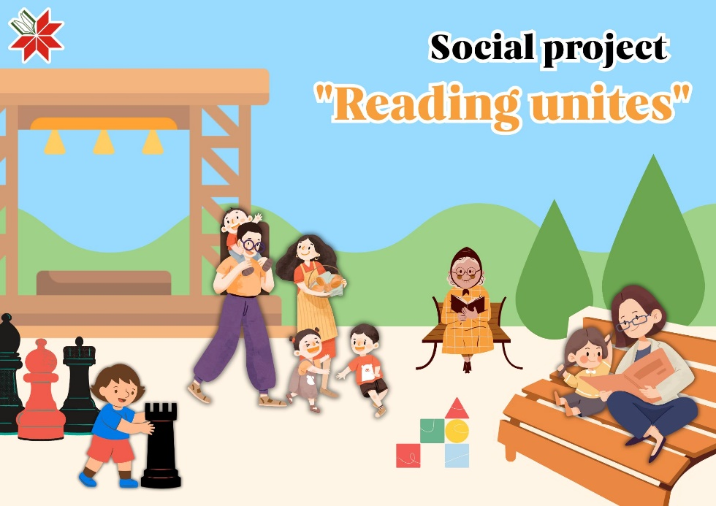

1. Project name: "Reading unites"
2. Project implementation period: 2 years
3. Applicant organization offering the project: State Cultural Institution "Central City Library of Zhodino".
4. The project's goal is to increase the interest and activity of city residents in cultural and leisure activities, create conditions for positive interpersonal communication and strengthen social cohesion in microdistricts, as well as promote the formation of a love of books and reading, instilling respect for the culture and traditions of their native land.
5. Tasks planned for implementation within the framework of the project:
- To organize a space for intellectual leisure and family recreation by arranging playgrounds with large elements.
- Install lighting and sound equipment for festivals, poetry recitals, and theater productions.
- Involve residents in joint participation in events, providing comfortable conditions for holding mass holidays and public initiatives.
- Fill up the library's collection with interesting board games that allow you to diversify the free time of citizens.
- Arrange exhibition areas for the presentation of collections of funds and documents of the library.
- Make open space accessible to people with disabilities by creating comfortable zones and tactile surfaces.
6. Target group: people of different ages, includingsenior citizens who want to lead active leisure activities and people with special health needs who need comfortable living conditions.
7. Brief description of the project activities:
Preparatory stage: analysis of the needs of residents, formation of technical specifications, selection of contractors, preparation of project documentation and budget.
Project implementation: purchase and installation of equipment, arrangement of playgrounds for board games, events and exhibitions, installation of lighting and a music system.
Launch and promotion: grand opening, information campaign, organization of regular events and constant interaction with residents for further development of the space.
8. Total funding (in US dollars): 19,000
Source of financing: | Amount of financing:
Donor funds | not presented
Co-financing | not provided by the state budget
9. Project implementation location (region/district, city): Minsk region, Zhodino

10. Contact person: Anastasia V. Bychkova, Director, phone: (801775)

6-62-63, e-mail: lib@zhodino.gov.by

